《土木工程施工》复习资料
一、填空题
1、地下卷材防水方法有 、 。
2.建筑施工的特点 、 、 、 。
3、柱子模板安装时，底部应留 ，上部每隔2m应留 。
4、抹灰工程按使用材料和装修效果分为 、 。
二、单项选择题
1.下列属于双代号网络计划关键线路的判别依据是（ ）。
A.路线较长的通路 B.总时差为零 C.路线时间最短 D.自由时差最小
2、深基坑开挖采用放破无法保证施工安全或现场无放坡条件时，一般采用( )。
A. 护壁 B. 支架 C. 结构支架 D. 挡土墙
3.可在组织流水施工时，下列不属于空间参数的是（ ）。
A.施工过程 B.施工段 C.施工层 D.工作面
4、某单层简支梁，跨度为9m，则底模拆除时混凝土强度应达到设计强度标准值的（ ）。
A、70% B、75% C、80% D、100%
5、预制桩打桩质量控制原则规定，对于端承桩以（ ）来控制。
A、贯入度为主、标高参考 B、贯入度参考、标高为主
C、贯入度和标高为主 D、上都可以
6、属于一般抹灰的是（ ）。
A、水泥砂浆墙面 B、干粘石墙面
C、面砖墙面 D、彩色喷浆墙面
7、叠层制作预应力构件，孔道灌浆的顺序应为（ ）。
A、自上而下 B、自下而上
C、自中间向两边 D、自两边向中间
8、屋架帮扎时，一般当跨度大于18米时，应采用（ ）。
A、两点帮扎起吊 B、三点帮扎起吊
C、四点帮扎起吊 D、六点帮扎起吊
9、砖砌体垂直度每层允许偏差为（ ）。
A、3mm B、5mm C、8mm D、10mm
10、混凝土浇筑时，其自由落差为（ ）。
A、2m B、2.5m C、3m D、3.5m
三、判断题
（ ）1、混凝土拌制留设试件一组，且不少于6个。
（ ）2、基础土方回填时，应从两边分层对称回填至设计要求。
（ ）3、刚性屋面养护时间不得少于7天。
（ ）4、柱子吊装时滑行法比旋转法对柱子更有利。
（ ）5、粘结高聚物改性沥青防水卷材，使用最多的施工方法是空铺法。
四、简答题
1、简述流水步距的概念。
2、试述柱子滑行法的施工原理。

3、试述水磨石的施工工艺。
4、简述集水坑降水法 的原理。（
五、计算题
1、某主体工程化分为A、B、C、D四个施工过程，共分六个施工段，，试组织加快成倍节拍流水施工。

2、图示局部方格网自然标高如图示，已知设计标高6.50，方格网边长20m，不考虑土方可松性及泄水坡度，试计算方格网内土方量。

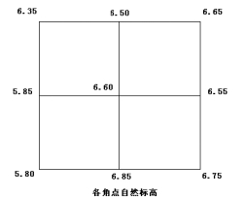

《土木工程施工》复习资料答案
一、填空题
1、内贴法，外贴法； 2.流动性、单件性、连续性、周期长；
3、清扫口，浇筑口； 4、一般抹灰，装饰抹灰。
二、单项选择题
1、 B； 2、 A； 3. A； 4、 D； 5、A；
6、A； 7、 B； 8、C； 9、 B； 10、A．
三、判断题
1、；错； 2、对； 3、错； 4、错； 5、错；
四、简答题
1、简述流水步距的概念。
答：流水步距是指相邻两个施工班组相继进入同一个施工过程所间隔的施工时间。
2、试述柱子滑行法的施工原理
答：柱吊升时，起重机只升钩不转臂，使柱脚沿地面滑行柱子逐渐直立，起重机将柱子吊离地面后稍微旋转起重臂使柱子处于基础正上方，然后将其插入基础杯口。
3、试述水磨石的施工工艺
答：清理基层；浇水冲洗湿润；设置标筋；做水泥砂浆找平层；养护；镶嵌玻璃条；铺抹水泥石子浆面层；养护、初试模；第一遍磨平浆面并养护；第二遍磨平浆面并养护；第三遍磨平浆面并养护；酸洗打蜡。
4、简述集水坑降水法 的原理。
答：集水坑降水法是在基坑开挖过程中，在基坑范围以外设置集水坑，并沿坑底的周围或中央开挖排水沟，使水流入集水坑中，然后用水泵抽走。

五、计算题(
1、解：①求流水步距K；
取流水步距等于流水节拍最大公约数即K=2天。
②确定各施工过程所需施工队数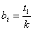；
施工过程A 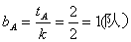 施工过程B 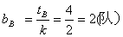
施工过程C 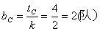 施工过程D 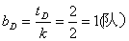
③计算工期：
④绘制进度计划如图示。
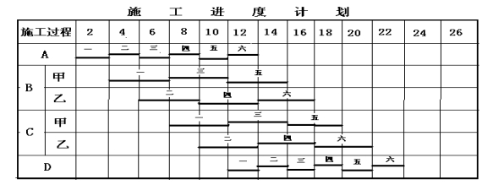

2、解：①计算各角点施工高度（设计标高-自然标高）如图示；
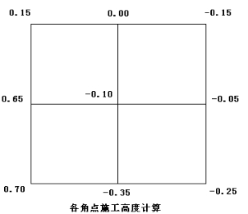

②计算零点绘零线，划分挖填区域如图示；

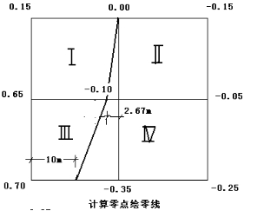

③计算土方量
（1）方格网1土方量计算：

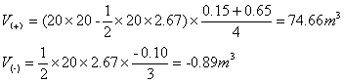
（2）方格网2土方量计算：
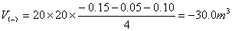
（3）方格网3土方量计算：
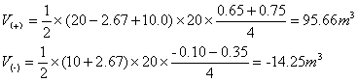
（4）方格网4土方量计算：
